

Troll8ans

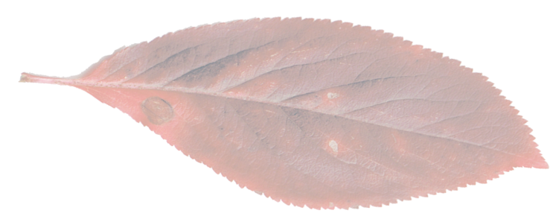

Höstdans

**Fredrik Einarsson**

**Lördagen den 14 oktober 2023**

**i ÅSAKA BYGDEGÅRD**

**TROLLHÄTTAN**

**(Skyltat från väg 42)**

12.00 – 15.00 A2, C1

15.00 – 20.00 B, P, B, A1

Matpaus 16.30 – 17.00

(Pizza kan beställas)

Entré 140 kr, efter 15.00 100 kr.

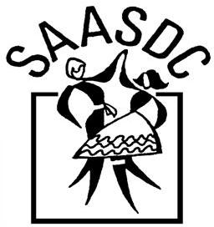

Fika till försäljning.

www.troll8an.se

För information ring Mikael 070-6229515

2023-08-23 /MS